Verifiering av användare efter flytten

En medarbetare var frånvarande under förberedelsefasen och kan inte logga in nu när vi gått över till Visma Connect, vad gör vi nu?

En administratör med behörighet till vyn Användare kan ange e-postadress och skicka verifieringsmeddelande till användaren. Användaren får då en länk att klicka på för att verifiera sin e-postadress.
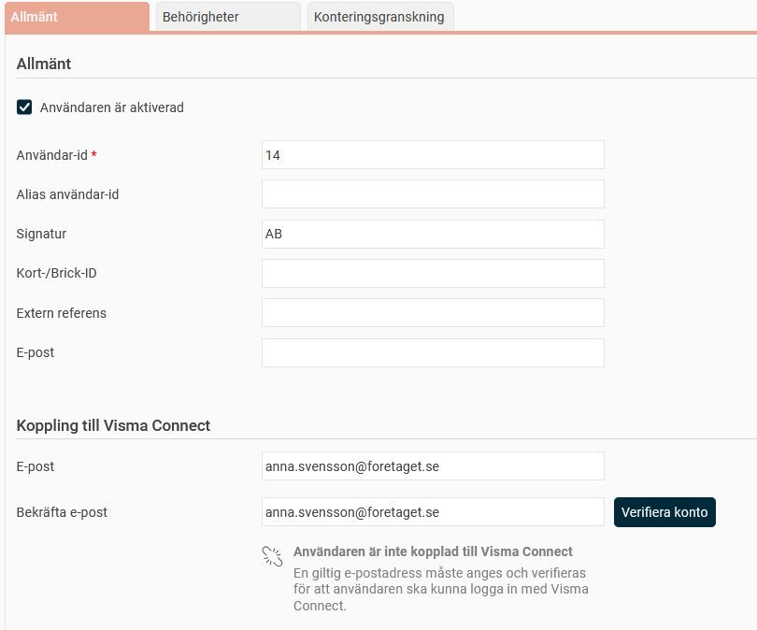
När användaren har verifierat sin e-postadress aktiveras Visma Connect-kopplingen. Sektionen Koppling till Visma Connect på användaren ser då istället ut såhär:
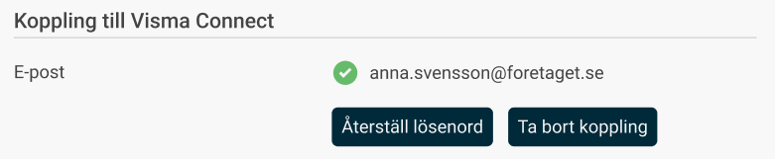
Observera: Om ni under Allmänt > Säkerhet har en verifierad domän, och e-posten tillhör denna domän, kommer konto att skapas direkt, utan att ett verifieringsmeddelande skickas.
Efter det kan användaren skapa ett lösenord genom “Glömt ditt lösenord?” på inloggningssidan.

Hur skickar jag som administratör ut verifieringsmejl till flera medarbetare? 🧑‍💻
Behöver du som administratör skicka ut verifieringsmejl till flera medarbetare som inte har verifierat sin e-postadress än? Inga problem, det är en enkel process.
Systemet är smart och skickar bara mejl till de medarbetare som har en sparad e-postadress men inte verifierat sig än. Du behöver alltså inte oroa dig för att skicka mejl i onödan!
- Gå till vyn Användare i Flex HRM.
- I verktygsfältet ovanför listan med användare hittar du knappen Verifiera konton.
- Ett tips för att rikta utskicket är att använda sök- och filterfunktionen i vyn. Du kan till exempel lägga till filter för specifika företag eller söktermer om du vill.
- När du trycker på knappen skickas verifieringsmeddelanden ut till alla användare som matchar ditt valda filter.
Observera: Om ni under Allmänt > Säkerhet har en verifierad domän, och e-posten tillhör denna domän, kommer konto att skapas direkt, utan att ett verifieringsmeddelande skickas.
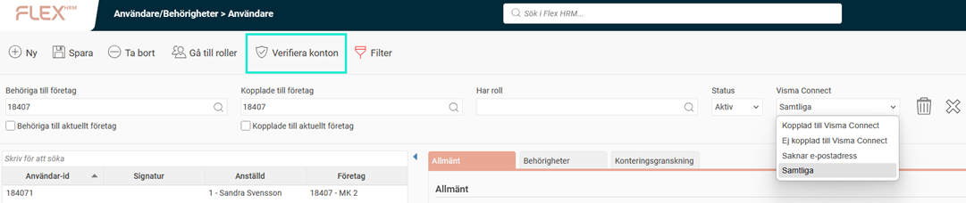

Vad gör jag om mina medarbetare inte har en e-postadress sparad? 📧
Bra fråga! Det är en vanlig situation. Om du har många användare som saknar en sparad e-postadress kan du importera dem.
Flex HRM har nu fältet E-post Visma Connect tillagt i import- och exportmallarna av typen Anställda/användare. Det gör att du enkelt kan lägga till e-postadresser för alla användare på en gång.
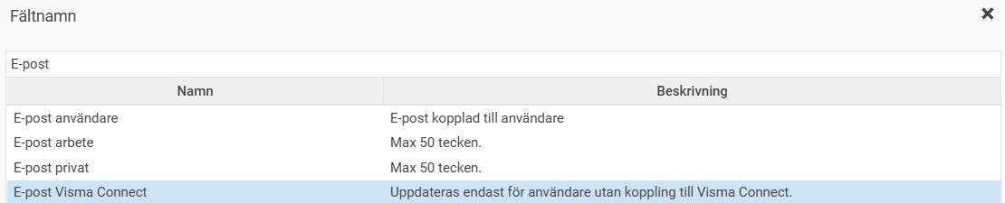
Observera att du bara kan importera e-postadresser till användare som inte redan har en koppling till Visma Connect. Om du försöker importera en ogiltig e-postadress kommer den inte att uppdateras.

